2017年09月17日 星期日 晴 22～32℃

益阳大通湖200MWp渔光互补发电项目

一期100MWp渔光互补发电项目情况说明：

* 30区支架安装5人，桩头防腐2人；
* 32区组件连接插头，2人；
* 33区支架、组件安装10人；
* 35、36区箱变接4m2线,4人；
* 40区组件整改，5人；
* 31区箱变基础平台养护，1人。

图片如下：

二期100MWp渔光互补发电项目情况说明：

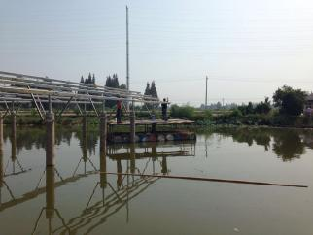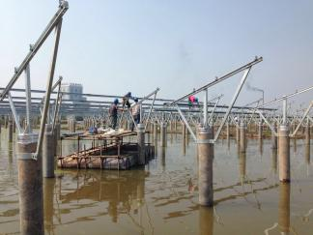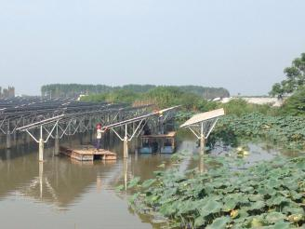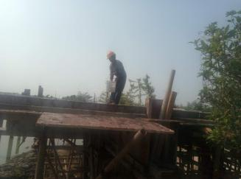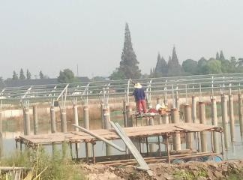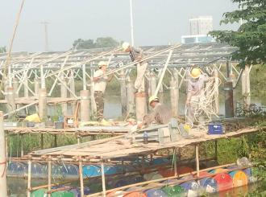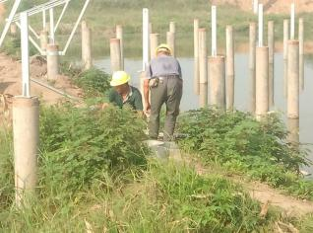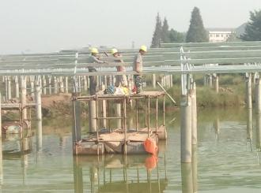

* 验收54区（复检），支架验收，有几处平整度不符合设计规范要求，待整修；
* 55区安装组件，施工人员6人；
* 56区支架安装，施工人员10人；
* 3、4区箱变基础支模，施工人员5人；
* 8区基础管桩打桩，桩机1台，挖机1台，测量3人，施工人员2人；
* 17区组件安装，施工人员11人。

图片如下：

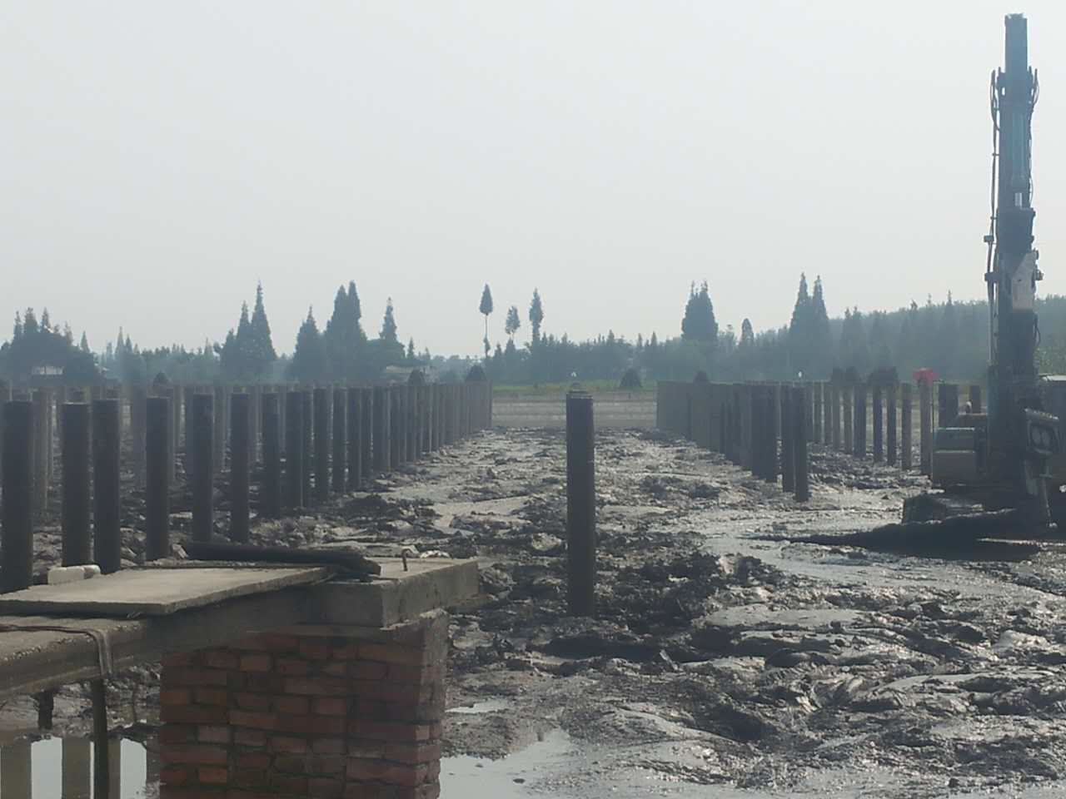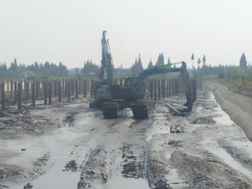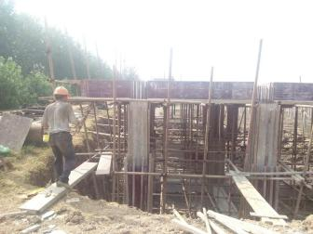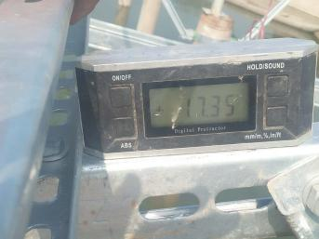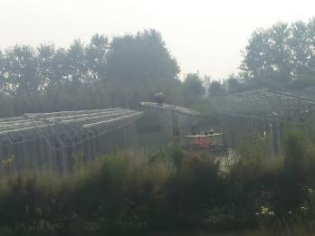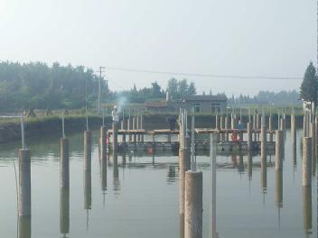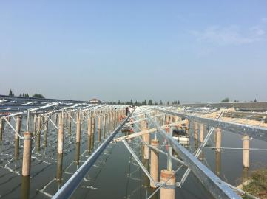

一期现场人员：刘忠杰、贾玉成

二期现场人员：张博、董军旗